Tirsdag den 17. december 2019 kl. 8.30 - 14.30

El- autorisationsprøve, december 2019
Godkendt af Sikkerhedsstyrelsen

Prøven indeholder 15 sider, heraf 5 sider bilag

Vægtning:

Opgave 1 = 20 %
Opgave 2 = 60 %
Opgave 3 = 20 %

Generelle oplysninger:

Løsning og aflevering af besvarelsen skal følge den lokale institutions regelsæt for eksamen.

Opgavesættet er opdelt i 3 opgaver, som kan løses uafhængigt af hinanden:

- Forsyningsanlæg
- Bygningsinstallation
- Spørgsmål til bekendtgørelser/standarder

Til besvarelsen af de respektive opgaver skal der anvendes følgende regelsæt:

Opgave 1)
I overensstemmelse med gældende/relevante afsnit i Bekendtgørelsen for udførelse af elektriske anlæg nr. 1114 af 2016 samt Bekendtgørelse om sikkerhed for drift af elektriske anlæg nr. 1608 af 2017.

Opgave 2)
I overensstemmelse med gældende/relevante afsnit i Bekendtgørelse om sikkerhed for udførelse og drift af elektriske installationer nr. 1082 af 2016, samt gældende Fællesregulativ (FR).
Anvendes standarder i HD 60364-serien i besvarelsen, og der i medfør af disse er mulighed for flere forskellige dimensioneringsgrundlag til fastlæggelse af strømværdier, vælges og angives dimensioneringsgrundlaget efter eget valg.

Opgave 3)
Efter de samme regelsæt, som anvendes til besvarelsen i opgave 1 og 2.

Opgave 1

Forsyningsanlæg

Generelt:
Der skal etableres en ny 10 kV ringforbindelse med 6 ens transformerstationer benævnt -T1 til -T6, under normale driftsforhold er der altid en åben lastadskiller, således at det fungerer som radialnet. Hver radial skal beskyttes af et konstanttidsrelæ.

Forsyningsdata:
Netselskabet oplyser følgende informationer ved 50/10 kV-transformerstationen -T0 ved nominelt spændingsniveau på U_{N2} = 3 · 10 kV:

Kortslutningseffekterne på 10 kV skinnen i -T0:
S_{kn,max} = 125 MVA ved cos φ = 0,18
S_{kn,min} = 100 MVA ved cos φ = 0,22

Linjerelæetsindstillinger:
I> = 1000A
t> = 0,5 s

Kabelstræk mellem transformerstationerne.
50/10 kV stationen til -T1: 3,0 km
-T1 til -T2: 2,0 km
-T2 til -T3: 1,0 km
-T3 til -T4: 1,5 km
-T4 til -T5: 0,5 km
-T5 til -T6: 1,0 km
-T6 stationen til 50/10 kV: 0,5 km

Følgende betingelser har ligeledes været dimensionerende for kabelstrækningen, der kan forudsættes at være lagt direkte i jord i hele sin længde. Der skal ikke tages hensyn til sideløb:
Nedlægningsdybde 1 m
Jordtemperatur op til 15 °C
Specifik termisk modstand for jord er 1 K∙m/W

Kabelforbindelserne mellem transformerstationerne er på alle strækninger udført med kabeltypen 3X150+25 mm² PEX-M-Al, 12 kV.

Transformerstation -T1 til -T6 bestykkes ens:
SN = 800 kVA
UN = 3 · 10,5/0,42/0,242 kV
Øvrige data for transformerne fremgår af bilag 2
Døgnmiddeltemperaturen forudsættes at blive maksimalt 35 °C
Transformerstationernes jordingsanlæg udføres på en sådan måde, at TN-system må anvendes.
Transformerstationerne er konstrueret i beton og stål.
De interne kabler i stationerne skal dimensioneres efter en HSP smeltesikring som placeres i transformerstationen. Kablerne er så korte, at der kan ses bort fra kabelimpedanser. Alle interne kabler skal vælges som en-leder Cu og er ført på kabelstige i hele deres længde.

Opgave 1 omfatter følgende:

1.1 Tegn et diagram / en-stregskema over 10 kV ringforbindelsen fra og med 50/10 kV transformeren til og med 10,5/0,43/0,242 kV transformerne, samt forslag til det åbne skillepunkt under normal drift. De resultater der findes i de efterfølgende opgaver, skal ikke fremgå på diagrammet.

1.2 Vælg sløjfefelt fra bilag 1 til transformerstation -T6 samt dimensioner de tilhørende højspændingssikringer.

1.3 Dimensioner de interne højspændingskabler i -T6.

1.4 Dimensioner transformerstationen -T6 fællesjord.

1.5 Det antages, at -T6 transformeren er 80% belastet, med en cos(φ) = 0,8. Det antages endvidere, at spændingen på 10 kV siden i 50/10 kV-stationen kan antage en spænding på op til 11 kV. Det åbne skillepunkt skal defineres.

Beregn den største netspænding på 0,4 kV siden i transformerstationen -T6, ved n = 25.

Opgave 2
En industrivirksomhed skal opføre en ny lagerhal. Lagerhallen forsynes direkte fra virksomhedens egen transformerstation –T10, som er placeret på virksomhedens egen matrikel og virksomheden forestår selv drift og vedligehold.

Bygningsinstallation
På bilag 4 er der vist en plantegning af virksomheden og den nye lagerhal.
Nedenstående oplysninger anvendes i forbindelse med det elektriske projekteringsgrundlag for industrivirksomheden.

Forsyningsforhold:
Kortslutningseffekt S_{kn10 kV} : S_{kn10 kV}= 220 MVA, R/X forhold = 0,20

Transformerdata: Transformer benævnelse: –T10
S_{N} = 630 kVA
U_{N} = 3 · 10,5/0,42/0,242 kV
Øvrige data for transformer -T10 fremgår af bilag 2

Systemjording: TN-C frem til tavle -A1, herefter TN-S

Nominel spænding: 3 · 400/230 V

Strømme: Alle strømme regnes ved nominel spænding

Belastninger og kabellængder: Se bilag 3

Døgnmiddeltemperatur: Transformerrum og dennes mur: 35 °C
Ny lagerhal og dennes mur: 30 °C
Jord: 15 °C

Termisk modstand i jord: 1 m·K/W

Samtidighedsfaktor: For kablet -W1 mellem transformer –T10 og lagerhallen, kan der regnes med en samtidighedsfaktor på 0,6 for alle belastningerne i lagerhallen.

Overstrømsbeskyttelse
og afbrydere: Forsyningskredsen (hovedledningen) –W1 fra –A0 i transformerbygning til –A1: Overstrømsbeskyttes via smeltesikringer –F1 placeret i tavle –A0.

Gruppeledning –W2 fra –A1 til kompressor:
Overstrømsbeskyttes via maksimalafbryder (MCCB) –Q2 placeret i –A1.

Gruppeledning –W3 fra –A1 til ventilator: Overstrømsbeskyttes via håndbetjent motorværn (MMS)
–Q3 placeret i –A1.

Gruppeledning –W4 fra –A1 til lysinstallation: Overstrømsbeskyttes via automatsikring (MCB) –Q4 placeret i –A1.

Fejlbeskyttelse: Sker ved automatisk afbrydelse af forsyningen ved hjælp af overstrømsbeskyttelsesudstyret, hvis der ikke stilles yderligere lovmæssige krav. Alt elektrisk materiel skal udføres som klasse I materiel.

Kabler/føringsveje: På bilag 4 er vist de kabelbakker (perforering 25%), hvor gruppeledningerne er fremført samlet i enkeltlag. Kabelbakkerne er ført ned til –A1 og helt hen til kompressoren.
Forsyningskredsen (hovedledningen) og gruppeledningerne er ikke fremført samlet. Der er ikke samlet fremføring med andre gruppeledninger end de nævnte.
Hvor kabler føres sideløbende skal der regnes med samlet fremføring.
Største tilladte tværsnit er 240 mm².
Kabler med større tværsnit end 16 mm², udføres som Al kabler.
Gruppeledningen til kompressoren skal fremføres med separat og reduceret PE-leder. PE-lederen udføres som Cu og fremføres uden afstand til gruppeledningerne.
Alle vægge i lagerhallen er under 30 cm i tykkelse.

Kablerne mellem transformer -T10 og tavle -A0, kan betragtes som impedansløse, på grund af deres korte længde.

Forsyningskredsen (hovedledningen) –W1 fra -A0 til -A1 oplægges som flerlederkabel. Kablet føres i bygningerne gennem et rør i murværk. Mellem bygningerne fremføres –W1 som nedgravet direkte i jord (nedlægningsdybde 0,7 m) uden samlet fremføring med andre strømkredse. Kablets totale længde er 45 m.

Gruppeledningen –W2 fra –A1 til kompressor er fremført fra toppen af tavle –A1 til kompressoren, enkelt lag på kabelbakke i hele dens længde. Ved tavle –A1 skal kablet oplægges samlet fremført uden indbyrdes afstand med –W3 og –W4. Derefter er –W2 oplagt separat.

Gruppeledningen –W3 fra –A1 til ventilator er fremført fra toppen af tavle –A1 til ventilator, enkelt lag på kabelbakke tæt sammen med –W2 og –W4. Derefter er –W3 oplagt separat med værste oplægningsforhold i et lodret metalrør bøjlet direkte på en væg af beton.

Gruppeledningen –W4 fra –A1 til lysinstallation er fremført fra toppen af tavle –A1 til lysinstallationen, enkelt lag på kabelbakke tæt sammen med –W2 og –W3 ved tavle -A1. Efterfølgende oplægges –W4 separat, med værste oplægningsforhold, alene direkte i en termisk isoleret væg (installations metode nr. 3 i tabel A.52.3) frem til tilslutningsstedet for lysinstallationen.

Spændingsfald: Anbefalingerne i DS/HD 60364 skal overholdes.

Generelt: Der kræves kun beregninger til kontrol af spændingsfald, kortslutningsbeskyttelse, kortslutningsudløserens effektivitet og kortslutningsbrydeevnen (I_{CU}/I_{CN}) samt fejlbeskyttelse, hvor dette er efterspurgt i det følgende.
Opgave 2 omfatter følgende:

2.1 Hovedtavle –A1
2.1.1 Vælg smeltesikring –F1, samt sikringslastadskiller
2.1.2 Dimensioner forsyningskredsen (hovedledningen) –W1
2.1.3 Dimensioner den beskyttende potentialudligning fra de fremmedledende dele i lagerhallen til hovedjordklemmen
2.1.4 Kontroller om forsyningskredsen (hovedledningen) –W1 er kortslutningsbeskyttet
2.1.5 Kontroller om tavle –A1 er fejlbeskyttet

2.2 Kompressor, gruppeledning –W2 fra –A1 til kompressor
2.2.1 Vælg maksimalafbryder (MCCB) –Q2 og foretag indstilling af overbelastningsudløseren samt vælg korrekt kortslutningsbrydeevne
2.2.2 Dimensioner gruppeledningen –W2
2.2.3 Indstil kortslutningsudløseren på –Q2
2.2.4 Kontroller om gruppeledningen –W2 er kortslutningsbeskyttet

  - Ventilator, gruppeledning –W3 fra –A1 til ventilator
    - Vælg og indstil det håndbetjente motorværn (MMS) –Q3
    - Dimensioner gruppeledningen –W3
    - Kontroller om der er selektivitet mellem –F1 og –Q3

  - Gruppeledning –W4 fra –A1 til lysinstallation
    - Vælg automatsikring (MCB) –Q4 og vælg korrekt kortslutningsbrydeevne
    - Dimensioner gruppeledningen –W4
    - Dimensioner gruppeledningen –W4 ud fra spændingsfald krav
    - Vælg fejlbeskyttelsesudstyr og dokumenter at det valgte udstyr er effektivt

2.5 En-stregskema
2.5.1 Tegn et en-stregskema over de i opgave 2 dimensionerede installationer. Alle ledninger, komponenter, tilhørsforhold og indstillinger skal som minimum fremgå af
en-stregsskemaet.

Opgave 3
Spørgsmål til bekendtgørelser/standarder

Nedenstående spørgsmål bedes besvaret under anvendelse af de på side 2 angivne bekendtgørelser, standarder og fællesregulativet. Besvarelserne skal understøttes af relevante henvisninger.

Opgave 3 omfatter følgende:

  - I en bolig med TT-systemjording anvendes en RCD, type A, I_{Δn} = 30 mA til fejlbeskyttelse. Der er op til 16 A automatsikringer i boligens gruppetavle, hvilke betingelser skal være opfyldt for at RCD’eren beskytter effektivt mod fejlstrømme?

  - Under opførslen af en lagerhal ønsker man at benytte en tavle med nedenstående tavle data, som strømforsyning på byggepladsen. Tavlen forsynes fra det offentlige net. Er dette lovligt?

  - Hvor mange stikkontakter skal der minimum installeres i en boligs soveværelse med et areal på 15 m²?

  - Hvorledes skal en PEN-leder opmærkes?

  - Må man anvende en grøn/gul leder som mellemledning til et lampeudtag?

  - Et kabel til en lysinstallation er samlet fremført med andre kabler på en kabelstige. Kablet til lysinstallationen forventes at føre en strøm som er på 30% af kablets strømværdi. Kan den udelades ved beregning af reduktionsfaktoren for resten af den samlede fremføring?

  - Hvad er det mindste tværsnit en aluminiumsleder må have, når denne anvendes i forbindelse med faste installationer til effektkredse?

  - Hvor mange % af faseledernes strømværdi må den tredjeharmoniske strøm udgøre, før kablets strømværdi skal reduceres?

  - Hvor langt ned skal et kabel, der forsyner en 10 kV transformer, minimum nedgraves?

  - Hvilke sikkerhedsforanstaltninger skal der etableres ved spændingsløst arbejde på et 10 kV anlæg?

Bilag 1, Sløjfefelter

Bilag 2, Transformerdata

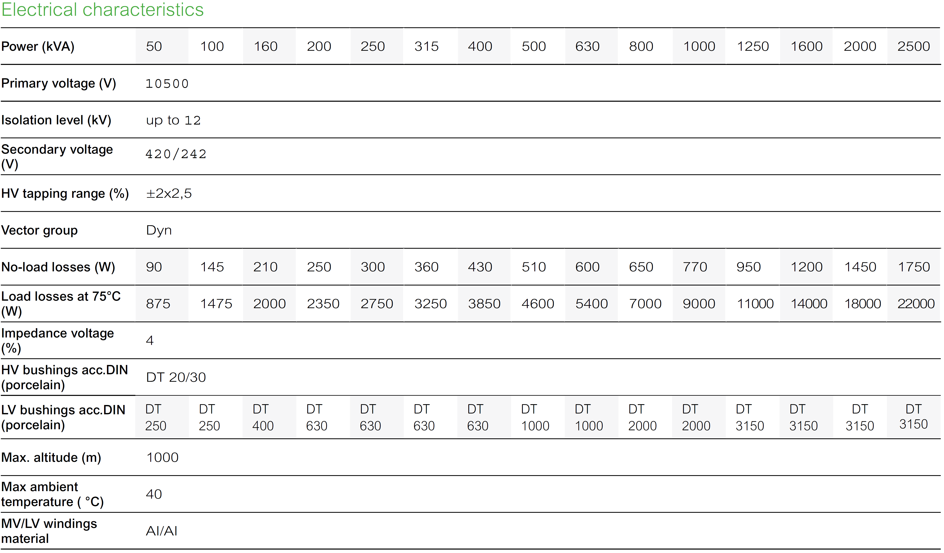

Bilag 3, Belastningsoversigt

Belastningsoversigt tavle –A1:
Benævnelse | Spænding  [V] | Strøm  [A] | Cos φ | Længde  [m] | Bemærkninger
Kompressor | 3x400/230 | 126,8 | 0,99 | 55
Ventilator | 3x400 | 14 | 0,87 | 40 | I_{start} = 6 · I_{1/1} i 3 s  I_{inrush} = 12 · I_{1/1} i 10 ms  (–W3)
Belysning | 1x230 | 12 | 1 | 27 | (–W4)
Anden belastning | 3x400/230 | 125 | 0,95 |  | Denne belastning går til undertavler i bygningen, hvorfor den ikke skal medtages ved betragtningen af samlet fremføring med (–W2, –W3 og –W4)

Bilag 4, Plantegning
Signaturforklaring:
Kabelbakke med 25 % huller
Ny lagerhal

Kompressor
-W2
Ventilator
-W3
Lysinstallation
-W4
-W1
-T10
-A0
-A1
Eksisterende virksomhed

